Защита в цифровом мире

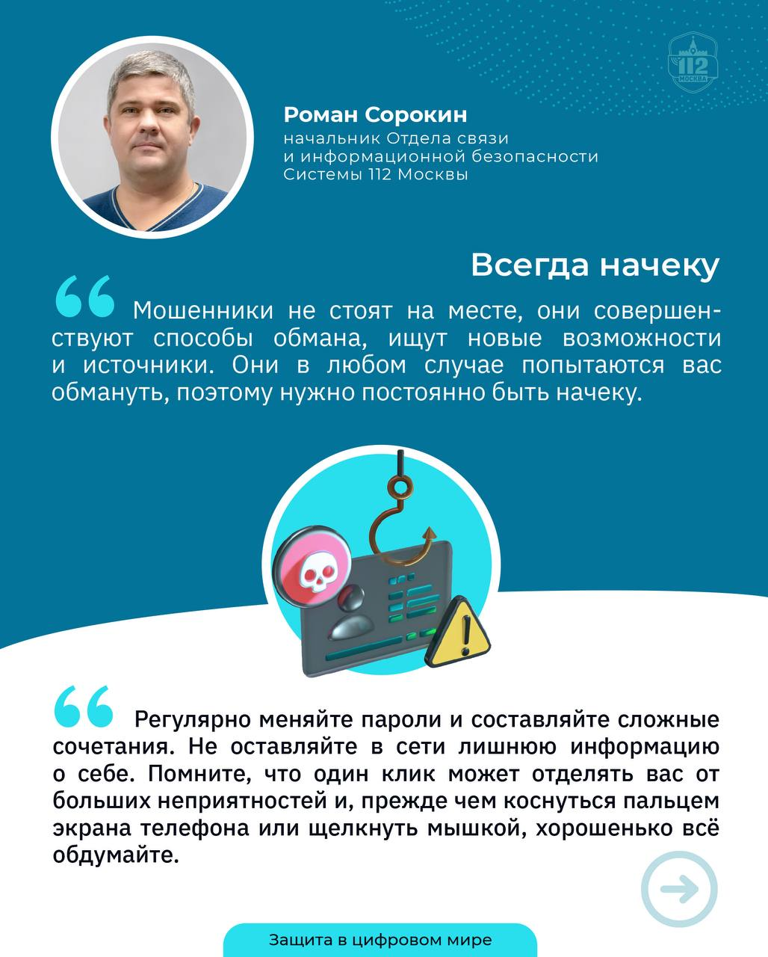

Сегодня отмечается Международный день защиты персональных данных – важная дата, напоминающая каждому о необходимости бережно относиться к своей цифровой информации.
Раньше только в самых смелых мечтах можно было представить, что телефон станет неотъемлемой частью жизни, а через интернет:
- будут совершаться покупки
- пересылаться большие объёмы данных
- завязываться знакомства
- поддерживаться отношения
- оформляться документы
Поэтому сейчас как никогда остро стоит вопрос о защите личных данных.

